
- 上周行情回顾
周五（8月21日）美元兑人民币中间价报6.7817，调升9个基点，累计调降61个基点。港交所美元兑人民币期货主力合约CUSF2609收跌0.49%，新交所美元兑离岸人民币期货主力合约UCU26收跌0.29%。
美元兑在岸人民币收报6.7205，美元兑离岸人民币收报6.7211，在当周分别下跌0.31%和下跌0.35%。欧元兑人民币报7.8673、英镑兑人民币报9.1715、日元兑人民币报4.2341、澳元兑人民币报4.8116，在当周分别涨0.85%、涨0.69%、跌0.07%和涨0.88%。
上周央行公开市场累计进行了14576亿元7天期逆回购操作，本周央行公开市场有17296亿元7天期逆回购到期，因此净回笼2720亿元。
- 消息回顾
1、住房公积金制度迎来重要变革。国务院发布《关于修改〈住房公积金管理条例〉的决定》，将自2026年9月20日起施行。《条例》对提取住房公积金支付房租，不再设置门槛限制；新增装修自住住房、支付自住住房物业费等可以提取住房公积金的情形。住房公积金的存、贷利率由国务院决定。《条例》要求实现公积金缴存记录等全国范围内互信互认，明确个体工商户、非全日制从业人员以及其他灵活就业人员可以自愿缴存住房公积金，享受相应政策支持。
2、我国财政金融协同促内需一揽子政策扩容。符合条件的中小微民营企业的新发放流动资金贷款，信用卡专项分期、消费分期、预借现金分期等新发生信用卡各类分期业务，均被纳入财政贴息政策支持范围。同时，三项贷款贴息政策的贷款上限也进一步提高。
3、伊朗最高国家安全委员会秘书雷扎伊表示，如果美国对伊朗继续发动经济战，将没有石油会通过霍尔木兹海峡乃至波斯湾地区。伊朗将任何国家参与或支持美国对伊朗人民发动的经济战视为战争行为。美国总统特朗普此前宣布 对伊朗采取“针对任何国家实施过的最严厉经济行动”，称这将是一场规模空前的“经济战和经济孤立”。
4、美国贸易代表格里尔表示，加拿大拒绝在最后期限前与美国最终敲定贸易协议，并仍在继续对美国采取报复性措施。加拿大总理卡尼称，谈判进展还不足以实现为加拿大国民设定的目标。美国海关与边境保护局随后发布指引，宣布依据第338条款，对特定加拿大进口商品加征额外关税。一名特朗普政府高级官员证实，对部分加拿大商品加征50%关税的措施，将于美东时间8月22日凌晨00:01正式生效。
- 相关图表
图表 1 美元兑人民币中间价
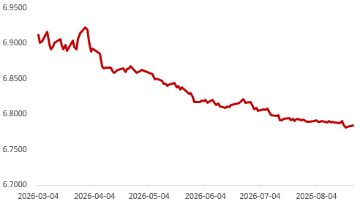
资料来源：iFinD，瑞达国际
图表 2 港交所美元兑人民币期货CUS主连收盘价
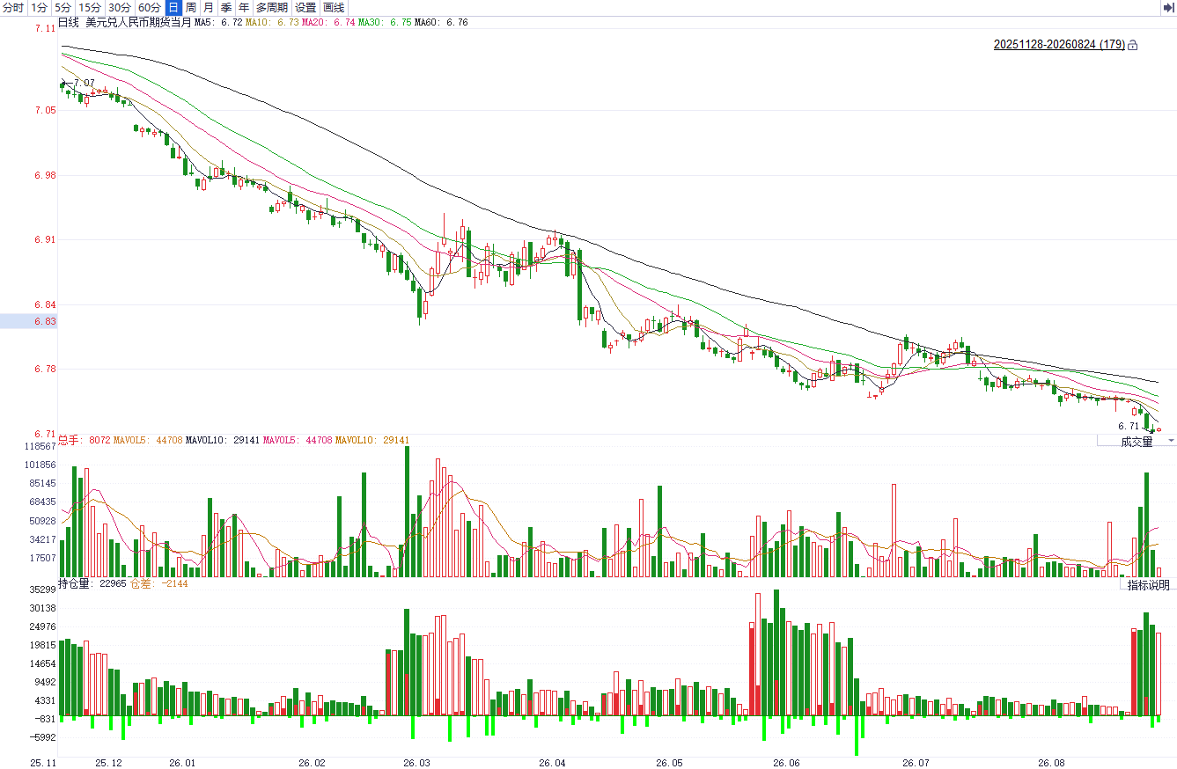
资料来源：iFinD，瑞达国际
图表 3 港交所美元兑人民币期货CUS涨跌幅（%）
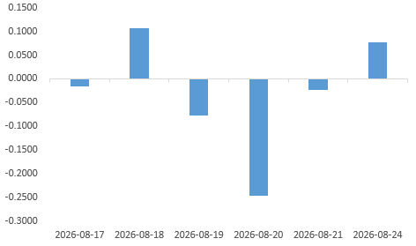
资料来源：iFinD，瑞达国际
图表 4 新交所美元兑人民币期货UC主连收盘价
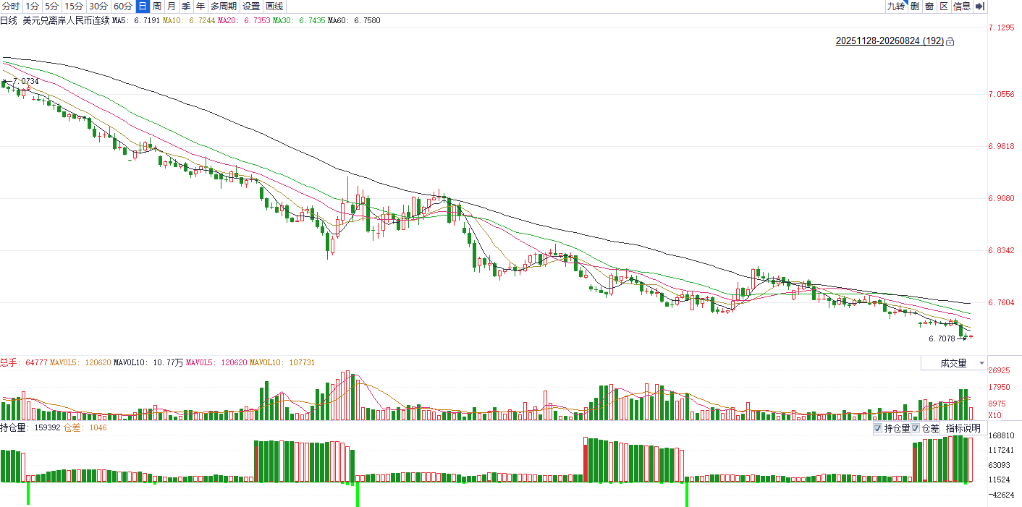
资料来源：iFinD，瑞达国际
图表 5 新交所美元兑人民币期货UC涨跌幅（%）
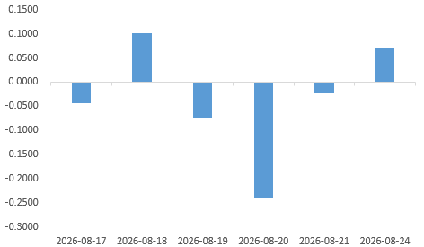
资料来源：iFinD，瑞达国际
图表 6 在岸、离岸人民币及价差

资料来源：iFinD，瑞达国际
- 后市展望
美联储7月会议纪要基调中性偏鹰，多名官员表示若通胀未能回落或需进一步加息。美国联邦政府债务总额突破40万亿美元，财政赤字压力加大，引发投资者对财政可持续性的担忧，海外美债持仓总额较高位下滑，美财政部将长端美债回购规模翻倍至40亿美元，此前创近三年新高的长端美债收益率高位回落。展望后市，美国就业通胀放缓对美联储加息预期形成打压，叠加财政部政策干预对长端利率形成短线压制，美元上方阻力较强，但地缘避险需求仍构成潜在支撑，美元指数短期或震荡运行。
国内端，7月我国官方制造业PMI录得49.2，景气水平回落至收缩区间，反映制造业承压，供需两端双双收缩，结构性分化加剧，新动能与传统行业、不同规模企业走势延续背离。新订单指数为48.5，新出口订单为49.6，两者分别回落1.7、0.5个百分点至荣枯线下方，并且出厂价格下降的同时购进价格持续上涨，中下游行业利润受到较大幅的挤压。7月我国出口同比23.9%，进口同比27.5%，进出口同比高位运行，环比小幅回落，美对我国加征12.5%关税或导致我国出口后续承压。由于美伊关系反复，霍尔木兹海峡开放时间未定，地缘风险溢价抬升贸易成本，叠加美国加征关税，进出口料承压，人民币兑美元汇率波动大概率加剧。

△ 免责声明
此报告由瑞达国际所编制。本报告采用之资料及意见均相信可靠及准确，但本公司并不对各分析或有关资料之可靠性及准确性作出全面性保证。本报告只供客户或读者作参考之用，客户或读者不应完全依靠本报告内容作为投资准则。
本报告之资料及意见如有任何更改，恕不另行通知。本报告并非及并无意图构成任何作价或招揽进行买卖本报告 提及的商品。本公司不会对任何因依靠本报告作出任何买卖而引致之任何损失承担任何责任。



24小时客服电话： 00852 - 25342000/86 - 13603059885
24小时传真电话： 00852 - 25632368
客服邮箱： cs@ruida- int . com
客服QQ： 203195058/2938472186
网址：www. ruida- int . com
地址: 香港湾仔菲林明道8号大同大厦17楼05 - 06室

